常见混凝土裂缝产生的原因及修补方法

金祖强

（冶金部建筑研究总院 北京 100088）

本文简要总结了混凝土裂缝产生的主要原因及修补方法，重点介绍了一种修补混凝土裂缝新技术---工程师自动压力灌浆技术的操作工艺及特点。

- 概述

建筑工程裂缝是一个具有普遍性的技术问题，随着城市建设规模的迅猛发展和住宅商品化的深入，人们对建筑行业提出了更高要求，目前工程裂缝问题已成为业主、开发商和施工单位共同关注的“焦点问题”。
混凝土结构物所产生的裂缝是结构物承载能力、耐久性及防水性等降低的主要原因，因此对其采取相应的修补和加固措施是十分必要的。对混凝土工程裂缝的修补是一项多学科的综合技术，需要设计、施工、材料、机具合理科学的配合，在实施具体的修补工作之前首先需要进行裂缝调查、推断开裂原因、分析有无修补必要，然后选择修补方法。

- 常见裂缝产生的原因及类型

分析开裂原因、鉴别裂缝的性质对于修补和加固工程裂缝非常重要。修补是建立在对产生缺陷的原因进行全面分析的基础上，同时还应考虑消除这些原因的途径和方法，只有这样才能对修补材料和技术作出正确选择。
混凝土裂缝产生的原因有多方面的，除了外荷载、温度收缩变形、地基不均匀沉降等常见原因外，设计失误、混凝土材料使用与施工工艺不当等方面的许多原因都可能导致混凝土裂缝。对于每个工程的具体情况，需要有经验的专业人员进行分析判断。
按照日本混凝土工程协会编写的《混凝土工程裂缝调查及补强加固技术规程》将混凝土裂缝产生的主要原因分为四类:
- 材料
- 使用材料：水泥（非正常凝结、水化热、非正常膨胀），骨料（含泥土、骨料质量低劣、使用了反应性骨料 ）
- 混凝土：混凝土中的氯化物、混凝土的沉缩、泌水、干缩
- 施工
- 混凝土：拌和（拌合不匀、搅拌时间过长），运输（泵送时改变了配合比如加水），浇筑（浇筑顺序不合适、速度太快），振捣（振捣不足），养护(硬化前受到振动或加荷、期养护时急骤干燥、初期冻害),接打（接打处理不当）
- 钢筋：钢筋被扰动、保护层厚度不足
- 模板：模板（变形、漏水、过早拆模），支撑（支撑下沉 ）
- 使用与环境
- 物理方面：温湿度（环境温湿度变化、物件两面的温湿之差、反复冻融、火灾、表面加热）
- 化学作用：酸或盐类的化学作用、碳化、氯化物侵入使内部钢筋锈蚀
- 结构及外力
- 荷载：永久荷载及长期荷载（设计荷载之内或超过设计荷载的永久、长期荷载），动荷载及短期荷载（设计荷载之内或超过设计荷载的动载及短期荷载）
- 结构设计：断面及钢筋用量不足
- 支承条件：结构物的差异沉降，冻胀

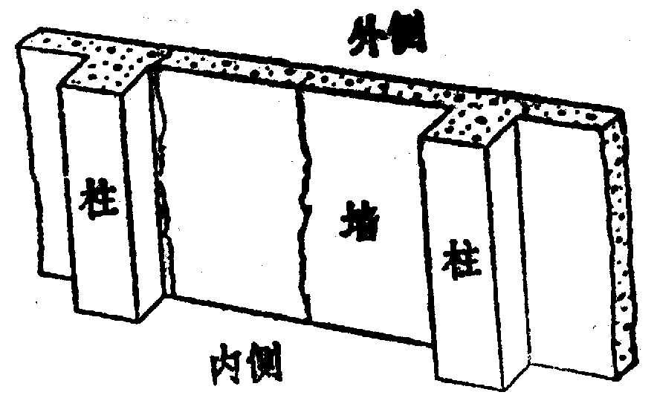
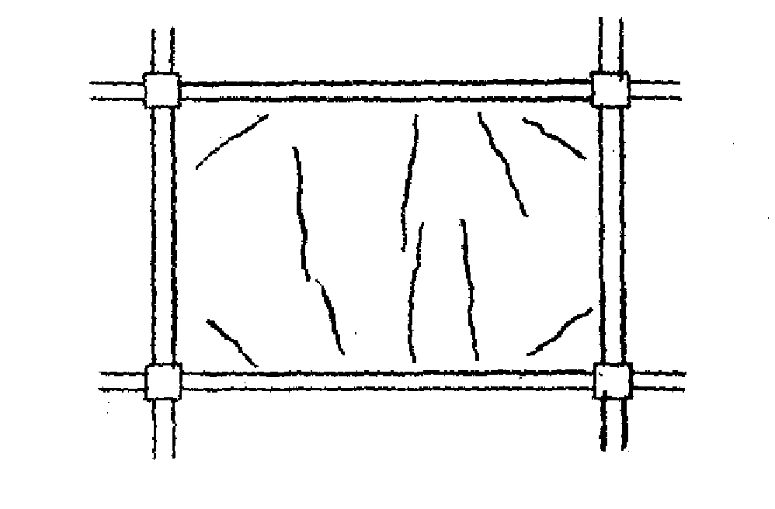
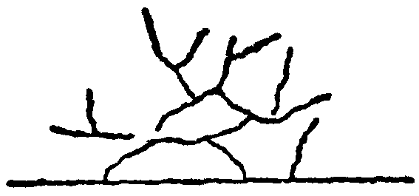
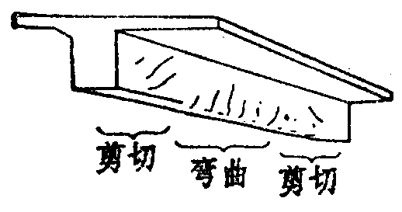
与上述所列的部分开列原因相对应的常见裂缝型式如图1所示：
6、地下连续墙裂缝
（大体积混凝土温度收缩应力引起）
楼板裂缝
（收缩与降温的约束应力所致）
2、网状裂缝
（长时间拌合或运输产生）
3、荷载产生的裂缝
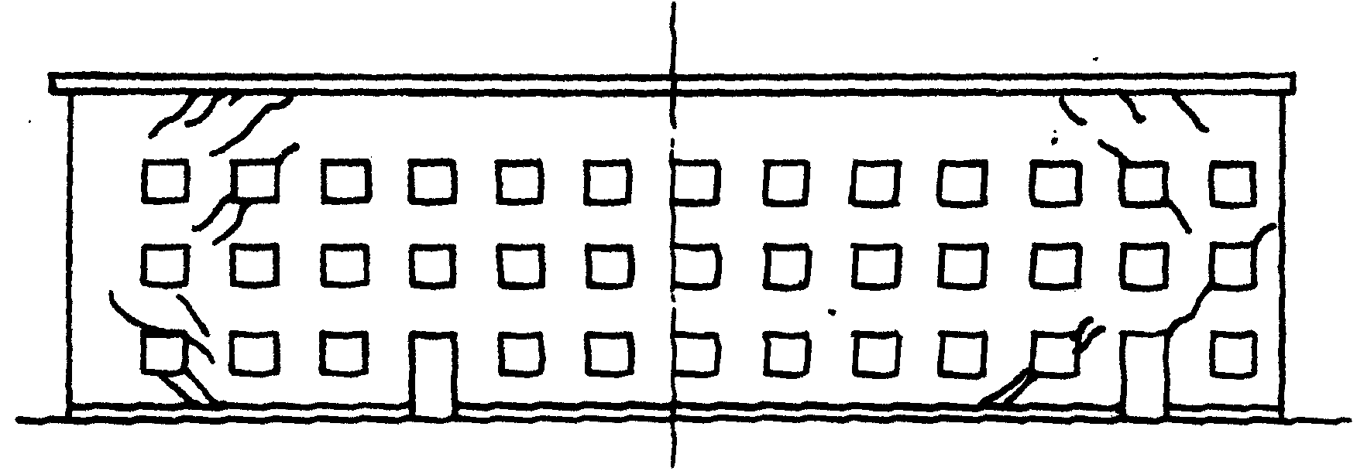
5、混合结构墙体裂缝
（屋顶因高温高湿膨胀所致）
图1 常见裂缝型式

- 选择恰当的裂缝修补方法

裂缝的类型不同，修补所采用的材料与方法也不相同。按照裂缝的现状可分为静止裂缝、活动裂缝和正在发展的裂缝。静止裂缝（如干燥收缩等）可以通过填入刚性材料来修补。活动裂缝随着结构荷载或者混凝土中的湿热变化时开时合，修补材料必须具有足够的柔韧性，可承受裂缝运动或者能消除裂缝运动产生的应力。正在发展的裂缝宽度在时时增加，因为促使裂缝产生的原因一直存在，如持续的基础沉陷或者钢筋锈蚀，对于发展中的裂缝，无论用何种修补措施都必须消除导致开裂的隐患，以防止结构进一步开裂。
用于修补裂缝的方法很多，常用的修补方法分为表面封闭和化学灌浆两种:

- 表面封闭

这是一种在微细裂缝（宽度一般<0.2mm）的表面涂膜以提高其防水性及耐久性的方法，是一种最简单和最普通的裂缝修补方法。通过密封裂缝表面
密封材料
裂缝
密封材料
裂缝
隔离层

静止裂缝 活动裂缝

图2.表面封闭法

达到防止水分、二氧化碳以及其它有害介质侵入的目的（图2）。这种工法的缺点是修补工作无法深入到裂缝内部，不适合有明显水压的裂缝。表面封闭所采用的密封材料因修补目的及使用环境不同而异，通常采用弹性封缝胶、聚合物水泥等。

- 化学灌浆

当需要对裂缝全深度范围注入修补材料，以提高其防水性及耐久性时，压力灌浆即化学灌浆是经常使用的方法。它对结构构件如墙体、梁、柱、桥墩等部位的裂缝，是一种有效的修复方法，能将混凝土结构恢复到使用初期的整体状况，在很大程度上使结构强度得到恢复。
被列为建设部科技成果重点推广项目的“工程师自动压力灌浆技术”是目前国内较为成熟的裂缝修复技术，由冶金部建筑研究总院研制开发，是一项包括材料、机具、施工的综合技术，主要包括袖珍式灌浆的新型机具“YJ-自动压力灌浆器”和灌浆专用树脂“AB-灌浆树脂”两部分：
2.1. YJ-自动压力灌浆器
YJ-自动压力灌浆器是一种可对微细裂缝进行自动灌浆注入的新型工具。

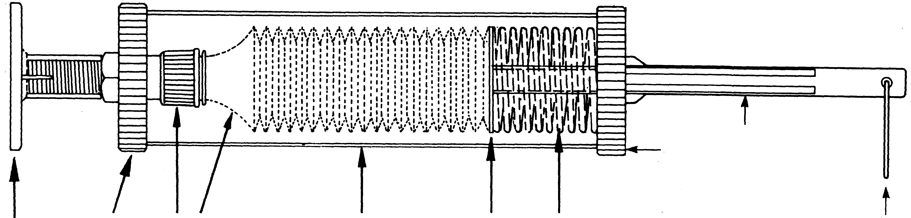
1
2
3
4
5
6
7
6
9
8
- 底座 ２、前盖 ３、连接头 ４、软管 ５、筒体 ６、拉杆 ７、弹簧
8、后盖 ９、拉环

图3 YJ-自动压力灌浆器构造

该机具长度仅为26cm，重量为110g，利用低压原理，依靠内部弹簧压力和毛细管作用将树脂注入微细裂缝。摒弃了传统沿用的空压机、手压泵等笨重的加压设备，勿需用电，操作简便、施工快捷，可在水平、垂直等任何方向安设使用，在一些特殊工作面(如无电源、有障碍、高空、野外)尤其显示出优越性。

2.2. AB-灌浆树脂
AB型树脂为灌浆专用胶：有溶剂型、水乳型两种类型数个系列产品。对于微细裂缝（>0.1mm）、较宽裂缝（>1.0mm）以及砂浆、混凝土、砖板空鼓缝隙等各种状况尽可进行灌浆处理。
表1 AB-灌浆树脂性能
型号 | 类型 | 粘度  (cps/20⁰C) | 抗压强度  （MPa） | 拉伸强度  （MPa） | 粘接强度  （MPa） | 收缩率（%） | 延伸率  （%）
AB-1 | 溶剂型 | 60～100 | ≥35 | >15 | >3.0 | <1.5 | /
AB-2 | 溶剂型 | 350～500 | ≥50 | >20 | >3.0 | <0.9 | /
AB-3 | 溶剂型 | 1000～1300 | ≥70 | >20 | >3.0 | <0.7 | /
AB-4 | 可绕性  环氧 | 250～400 | ≥70 | >5.0 | >3.0 | <0.3 | 40～50
AB-5 | 高弹性  环氧 | 400-800 | 压扁后  可复原 | / | >2.5 | / | 100-300
AB-9 | 水乳型 | ≥5500 | 可绕性 | >0.5 | >1.0 | / | 70-100

2.3. 工程师自动压力灌浆施工步骤
1. 正确观察裂缝宽度；
2. 基层处理：清除裂缝表面的灰尘、油污；
3. 确定注入口：一般按20～30cm距离设置设一个注入口，预留；
4. 封闭裂缝：采用工程师快干型封缝胶，沿裂缝表面涂刮，留出注入口；
- 安设塑料底座：用封缝胶将底座粘于注入口上；
6. 安设灌浆器：将配好的灌浆树脂装入灌浆器中，把灌浆器旋紧于底座上；
7. 灌浆：松开灌浆器弹簧，注入灌浆树脂灌浆树脂，如树脂不足可再继续补充注入；
8. 注入完闭：待注入速度降低，确认不再进胶后，可拆除灌浆器，用堵头将底座堵死；
9. 树脂固化后，清理表面封逢胶。
工程师自动压力灌浆技术已在上百项建筑物工程裂缝修复过程中使用，如人民大会堂、历史博物馆、军事博物馆、民族文化宫、大连国际机场梁裂缝，国务院三峡办宿舍、海军干休所师职住宅楼墙体温度裂缝修复，北京九龙山庄、南丰小区楼板收缩裂缝处理，广播电影电视部音像馆、北京望京小区地下室混凝土墙体裂缝修复，都达到了较好的长期效果。

四、 修补结果的确认
在修补工程结束之后，应按需要确认修补效果。对于渗水裂缝，通过试水即可确认效果，然而对于恢复耐久性为目的的修补可用超声波脉冲速度测量，利用修补前后测量数据的比较可以对修补结果的有效性作出评价。当进行大规模修补工程和特殊重要的修补工程时，可进行小直径的取芯钻探，从而直观地评定树脂的渗透深度、树脂与混凝土的粘接强度等。最后，当修补工程竣工之后，应整理裂缝调查阶段所得记录、原因分析及断定、修补过程记录、修补方案、设计书等各种资料，并妥善保存。

参考文献
1. 王铁梦，《建筑物的裂缝控制》,上海科学技术出版社，1993。
2. 日本混凝土工程协会，牛青山等译，《混凝土工程裂缝调查及补强加固技术规程》，1992。
3. Noel P. Mailvaganam 著,姜迎秋等译，《混凝土结构的修复与防护》，1995。
4. 张冬梅、周文、毛晓园，“混凝土裂缝自动压力灌浆技术的研究与应用”， 《建筑物鉴定与加固论文集》，1995，10。

金祖强，冶金部建筑研究总院 北京冶建裂缝处理中心
高级工程师 北京市海淀区西土城路33号（北京 100088）
电话：15210352933

